**Amerikánka**

Česká republika / 2024 / 110 minut / režie: Viktor Tauš

doporučený věk: 13+/ české znění, trailer existuje

Autor: MgA. Lucie Hlavicová

TÉMA: naděje, svoboda, rodina, život v dětském domově, bezmoc

KLÍČOVÁ SLOVA: strach, přátelství, bolest, síla, odhodlání, naděje

VYUČOVACÍ PŘEDMĚTY: dějepis, filmová/audiovizuální výchova, dramatická výchova, mediální výchova, český jazyk a literatura

PRŮŘEZOVÁ TÉMATA: Osobnostní a sociální výchova, Výchova demokratického občana, Mediální výchova, Multikulturní výchova

ČASOVÁ DOTACE: minimálně 45 minut (dvě vyučovací hodiny), ale aktivity k filmu lze využít i jako projektovou výuku na delší časové období

CÍL LEKCE: Porozumění principu audiovizuálního sdělení

**Před projekcí**

Před projekci si blíže prohlédněte přiložený plakát k filmu.

* Zkuste s dětmi rozvést debatu o tom, co na plakátu vidí a co by mohlo být tématem filmu.
* Zeptejte se také, co by podle nich mohl znamenat název filmu „Amerikánka“.
* Pokud vědí, že film má podtitul *Příběh o holce, kterou nedostali*“, jaká by podle nich mohla být hlavní hrdinka filmu?

*Forma filmu může být pro diváky náročná, jelikož pracuje s filmovou zkratkou, nelineárním vyprávěním, výraznou stylizací, barevností i metaforou. Připravte žáky na to, že je možné, že se nebudou cítit komfortně, protože filmu nebudou ve všech momentech „rozumět“. Důležité je však žáky ubezpečit, že je to v pořádku, že některé druhy umění (i film) pracují spíše s vyvoláním určitého pocitu než s vyprávěním lineárního příběhu.*

**O filmu**

Anotace

*Vracíš se na místa. Na místa, kde jsi vyrůstala. Třeseš se. Potíš se. Polykáš. Nemůžeš se vyhnout vzpomínkám. Některý jsou jako pestrý obrazy. Některý jak rány pěstí. Děcák za komunistů. Pěstouni. Pasťák. A pak samet. A svoboda, se kterou nevíš, jak naložit. Stokrát jsi padla. Ale stokrát zase vstala. Nedostali tě. Nebyla jsi na to totiž sama. Měla jsi sebe. A taky naději. Naději, že jednou zdrhneš do Ameriky. Kde na tebe čeká táta. Amerikánka. Příběh o holce, která přestala utíkat.*

* Přečtěte si s dětmi výše uvedenou anotaci, tedy průvodní text k filmu, a zeptejte se, zda vědí, co znamenají slova užitá v textu:
* ***děcák za komunistů*** *– Dětský domov je zařízení, kam se umisťují děti, které nemají rodinu, která by se o ně mohla postarat. Časovým určením „za komunistů“ mají autoři na mysli období mezi únorem roku 1948 a listopadem 1989, kdy v Československu vládla komunistická strana. Komunistický režim se v Československu vyznačoval absencí svobodných voleb, velmi omezenou možností opustit zemi a kolísající úrovní teroru. Podmínky v dětských domovech a dalších státních zařízeních byly v tomto historickém období velmi špatné a často docházelo k potlačování základních lidských práv.*
* ***pěstouni*** *– Pěstounská péče je forma náhradní rodinné péče, při které pěstoun o dítě osobně pečuje a je zodpovědný za jeho výchovu, z právního hlediska však není jeho rodičem.*
* ***pasťák*** *– Výchovný ústav je zařízení, které je určeno pro děti starší 15 let se závažnými poruchami chování, jimž byla nařízena ústavní nebo ochranná výchova. Jedná se o děti, jejichž chování je považováno za rizikové.*
* ***samet*** *– „Sametová revoluce“ bylo období politických změn v Československu mezi 17. listopadem a 29. prosincem 1989, které vedly k pádu komunistického režimu a přeměně politického zřízení na pluralitní demokracii. Často se tato historická událost spojuje s „příchodem svobody“.*

MEZIPŘEDMĚTOVÉ VZTAHY

**Dějepis:** Zaměřte se se žáky na období komunismu v Československu. Osvětlete zásadní historické a politické souvislosti, ale věnovat se můžete i samotným specifikům života za komunismu. Jak tehdy vypadal běžný život? Co lidé mohli nebo naopak nemohli? Pro lepší ilustraci života za komunismu můžete využít rozhovorů s pamětníky z projektu Paměť národa nebo motivovat žáky, aby toto období probrali v prostředí domova se svými rodiči a prarodiči.

**Po projekci**

Příběh filmu

Ema žije v bytě se svou matkou a mladším bratrem, o kterého se musí starat. Otec je pryč a starší bratr je také opustí. Matka hodně pije a o děti se nestará, proto děti sociálka odvede do dětského domova. Tam je Ema sama a musí se vyrovnat s hrůzami této instituce. Jediné, co jí dodává sílu, je víra, že uteče za otcem do Ameriky, která pro ni představuje skutečnou svobodu. Cesta ke svobodě je ale dlouhá. Ani pěstounská péče jí nezajistí klid a bezpečí. Brzy skončí v pasťáku, kde zažívá spoustu násilí. Náhle se ale ocitá ve víru sametové revoluce a věří, že to je skutečná svoboda. Věří, že štěstí je na dohled a konečně odjede za otcem do Ameriky. To se ale nestane. Ema tak přichází o zbytky iluzí.

Příběh je rámován záběry na dospělou Emu, procházející se po letech po dětském domově a nacházející svou dceru Valerii, která v domově skončila stejně jako ona. Skrze ni autoři naznačují pokračování příběhu holky, která to nevzdala.

Po projekci se nejprve žáků zeptejte, jak se po filmu cítí a jaké v nich film vyvolal emoce. Následně společně zkuste rozebrat celý příběh filmu dle zadaných otázek v žákovských metodických listech.

* Zeptejte se, zda rozuměli dobře filmovému vyprávění a orientovali se v příběhu.
* Upozorněte, že vypravěčkou filmu byla hlavní postava – *Ema, „Amerikánka“.*
* Následně děti nechte příběh převyprávět tak, jak si ho pamatují.

**Postavy**

* Hlavní postavou filmu byla Ema.
  + *Jejím největším snem bylo utéct za otcem do Ameriky. Amerika pro ni bylo nebe známé jen z časopisu. Proto „Amerikánka“.*
  + *Nejčastěji doma pila mléko z pytlíku, aby byla dost silná.*
  + *Děti se jí v dětském domově smáli, protože se počůrávala.*
  + *Sama také přišla o dceru, která skončila ve stejném dětském domově jako dříve ona. Poté co Ema nechala dceru u matky, ji matka nahlásila na OSPOD a dcera Valerie byla Emě odebrána.*
* Eminy hodnoty se v průběhu filmu intenzivně měnily, věřila však, že když vše, co jí život nachystal, vydrží, dostane se do Ameriky za otcem, kde pozná opravdovou svobodu.
* V dalších prostředích se objevovaly tyto postavy:
  + doma – *bratr Honzík, bratr Mirek, matka*
  + v dětském domově jako dítě – *ředitelka, vychovatelka, kamarádka Majka, co jí bude brzy 18*
  + v dětském domově po letech – *starší ředitelka, dcera Valerie*
  + v pěstounské péči – *rodiče, nevlastní sestra Jitka*
  + v pasťáku – *další dívky, „bachařka“, dítě s megafonem*

**Život bez rodičů**

* Jak se stalo, že Ema zůstala bez rodičů? – *Otec Emu opustil a matka se o děti nestarala, proto Emu i jejího bratra Honzíka odvedli do dětského domova.*
* Jak se Ema vyrovnávala s opuštěním a ztrátou rodinného zázemí? – *V dětském domově nemohla zkraje vůbec mluvit a často se počůrávala. Bála se sama v cizím prostředí, samoty, ale bála se i toho, že už se máma nevrátí. Záběry zachycující Emu v tělocvičně, symbolizující její vnitřní hlas, však prozrazují, že aby to zvládla, musela sama v sobě najít sílu a odhodlání bojovat.*
* Jak byl ve filmu znázorněn Emin vstup do dětského domova? Připomíná vám to nějakou historickou metaforu? – *Do dětského domova vjíždí na drezíně, skrze velkou majestátní bránu. Celá tato scéna evokuje příjezd vlaků do koncentračních táborů.*
* Zeptejte se žáků, jaký měli pocit ze života v dětském domově z toho, jak byl ve filmu zobrazován. Chtěli by v takovém zařízení sami žít?

MEZIPŘEDMĚTOVÉ VZTAHY

**Filmová/audiovizuální výchova, mediální výchova:** Pokud vás téma života bez rodičů zaujalo, můžete si se žáky promítnout i další filmy, které popisují život v dětském domově nebo jiném zařízení pro děti, jako například film *Requiem pro panenku, Bludičky,* dokument *Sbohem děcáku* nebo méně náročný animovaný film *Balerína*. Výběr filmu však přizpůsobte možnostem a věku vašich žáků.

**Práce s časem**

* V jakém historickém období se film odehrával? – *V období komunismu a následně po sametové revoluci. Zhruba od 70. let 20. století do současnosti.*
* Jak dlouhý časový úsek ze života Emy jsme jako diváci sledovali? – *Sledovali jsme život Emy od jejích 9 let až po její stáří.*
* Kolik hereček v průběhu filmu hrálo Emu? – *V průběhu filmu hrály Emu 3 herečky.*
* Byl příběh vyprávěn lineárně (od začátku do konce), nebo jinak? – *Příběh nebyl vyprávěn čistě lineárně, ale jednotlivá období se prolínala. Přesto však základní linka příběhu vedla diváky životem Emy z minulosti do současnosti.*
* Odpovídal filmový čas času reálnému, nebo autoři používali určitý druh zkratky? – *Autoři výrazně pracovali s filmovou zkratkou. Na poměrně malé ploše odvyprávěli příběh takřka 50 let života Emy. Nezobrazovali však všechny detaily Emina života, ale vybírali jen pro příběh zásadní momenty.*

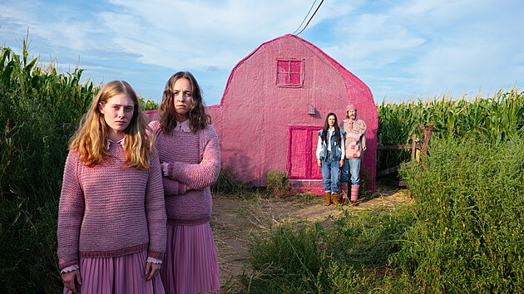

**Obraz**

* Autoři velmi výrazně pracovali s barevností. Barevnost jednotlivých scén a dějů podporovala jak porozumění příběhu a orientaci uvnitř něj, tak emoce z daných situací.
  + život doma *– rudá*
  + děcák v dětství – *jasné barvy, výrazný kontrast*
  + děcák při návratu v dospělosti *– oranžová, písková*
  + pěstouni – *růžová (doplňková zelená a blankytně modrá)*
  + pasťák *– bílá, modrá*
* Víte, co znamená termín „scénografie“? *– Scénografie je označení pro výtvarnou složku filmu, ale také divadla. Scénograf/ka řeší celkové vyznění výtvarné složky díla, od kulis a prostředí až po kostýmy, líčení, rekvizity atd.*
* Zeptejte se žáků, zda je zaujaly některé výrazné kostýmy či masky ve filmu, případně jaké.
* Jak autoři filmu pracovali s kamerou? *– Důležitá pro vyznění obrazu byla také práce s kamerou, která byla velmi dynamická, hodně v pohybu, autoři pracovali s dělením obrazu, výrazným světlem atd.*

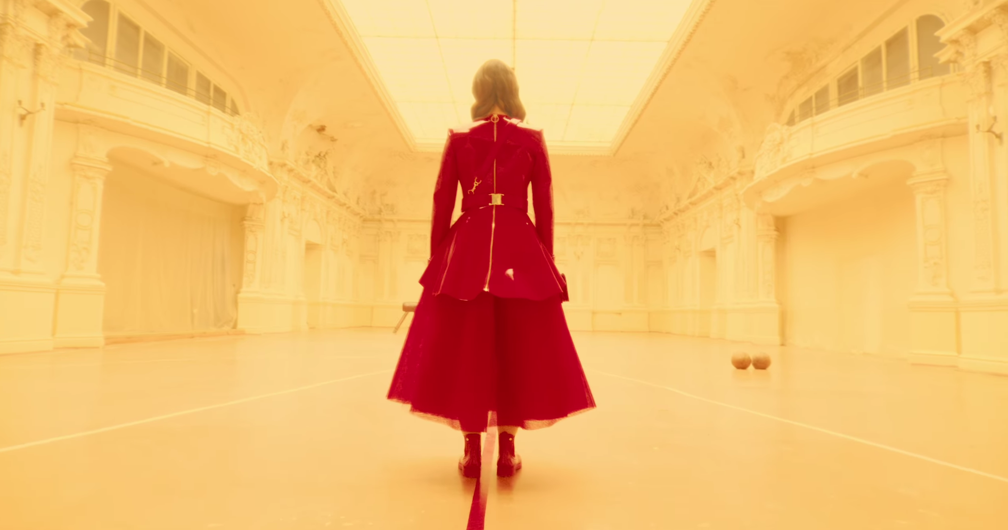

MEZIPŘEDMĚTOVÉ VZTAHY

**Filmová/audiovizuální výchova, výtvarná výchova:** Rozdělte se do dvojic a udělejte fotografii či natočte záběr svého spolužáka nebo spolužačky, jak promlouvají do kamery stejně jako Ema v tělocvičně. Bude kamera v pohybu, nebo bude stát na místě? Uvidíme jen hlavu postavy, nebo i prostředí kolem? Atmosféru fotografií či záběrů následně upravte pomocí barevných filtrů. Sledujte, jak se vyznění záběrů či fotografií při využití barev a filtrů mění.

**Svoboda**

* Zeptejte se žáků, co pro ně znamená svoboda.
* Cítila se pravděpodobně Ema někdy svobodně? Co všechno její svobodu omezovalo? *– Eminu svobodu omezoval věk, ale i fakt, že o ní rozhodovalo výchovné zařízení, stejně tak komunistický režim, ale i to, že sama neměla finanční prostředky, aby mohla žít podle svých představ.*
* Amerika zněla za komunismu Emě jako skutečný sen, v jejích představách tam byl ráj. Mají i vaši žáci nějaké vysněné místo? Zeptejte se jich a rozveďte debatu.

**O příběhu**

* Příběh Amerikánky vychází ze skutečné události. Amerikánka je zároveň dívka, kterou **Viktor Tauš** potkal v 90. letech, kdy sám žil na ulici jako bezdomovec. „*Byli jsme součástí první generace obětí svobody. Lidé bez domova, to byly tenkrát především tisícovky dětí, které vyrůstaly samy, bez rodičů, v socialistických dětských domovech.“*

MEZIPŘEDMĚTOVÉ VZTAHY

**Český jazyk a literatura, ddramatická výchova:** Příběh Amerikánky režisér Viktor Tauš zpracoval i v divadle Jatka 78, kde ji vidělo přes 100 000 diváků. Pokud vás film zaujal, můžete vyrazit i do divadla a pozorovat rozdílné zpracování příběhu prostřednictvím filmu a divadla a zaměřit se na principy adaptace daného tématu různými uměleckými druhy.